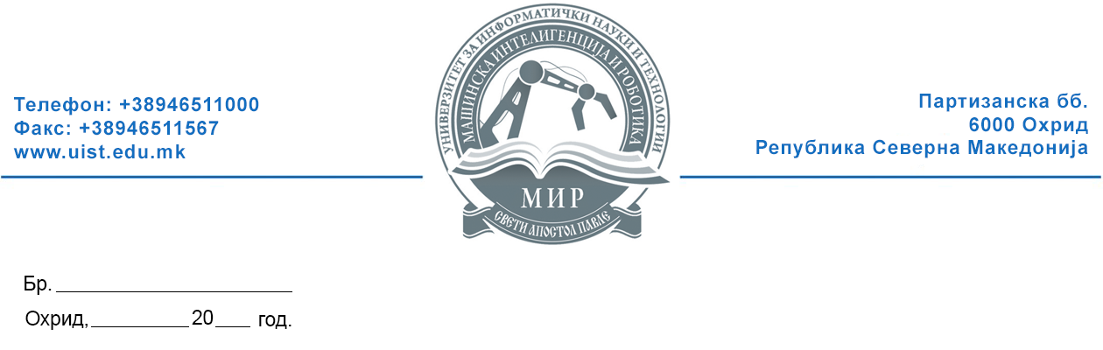

ИЗВЕСТУВАЊЕ

Се известуваат студентите дека избирачкиот список за избор на претседател и членови на факултетско студентско собрание на Факултетот за информатички системи, визуелизација, дигитална, мултимедијална и анимациска техника е објавен на веб страната на Универзитетот за информатички науки и техологии „Св. Апостол Павле” Охрид за увид во истиот.
Секој студент може да изврши увид во избирачкиот список и да побара исправка или дополнување на избирачкиот список најдоцна до 18.10.2024 година.

Изборна комисија:

1. Вонр. проф. д-р Горан Шибаковски - Претседател на комисија

2. Вонр. проф. Анис Сефиданоски – Член на комисија

3. Климент Тужароски, студент – Член на комисија

4. Изабела Богојоска, студент – Член на комисија

5. Христијан Ангелоски, студент – Член на комисија

